Til: Styret Eiksmarka Rotary Klubb
Fra: Thor Hægh
RAPPORT FRA BESØK I UGANDA 25 mai - 6 juni 2010
Bakgrunn for besøket
Se over renseanlegget for drikkevann og verifisere at anlegget ble som forutsatt og at landsbyen har evne og ressurser til å drifte anlegget.
I tillegg til å vurdere hvilken ytterligere støtte ERK kan bidra med innenfor de rammer klubben har og som vil gi størst kostnytte verdi for landsbyen og som landsbyen har ytret ønske om.
Forslag til prosjekter som har fremkommet under besøket (Kostnad grovt stipulert av Fontes)
- Krav fra Uganda Wildlife Authorities:
- Reparasjon av gjerde rundt pumpehus og setlingstank , Kostnad ca: 7000 kr
- Ønsker fra landsbyen
- Vannpost ved fiskemottak. Kostnad ca: 45 000 kr
- Tappestasjon ved skole & helsestasjon Kostnad ca: 60 000 kr
- Opplegg for felles innkjøp av kjemikalier for regionen: Kostnad ca: 22 000 kr
- Skogplanting Kostnad ca: 25 000 kr (tre år)
- Utdannelsesprogram
- Seminar program for Vannkomiteer og teknikere (hele sub-county, 4 landsbyer) . Kostnad ca: 31 688 kr
- Seminar stakeholders i Kisenyi: Kostnad ca 12 000 kr
- Scholarship program for Distriktet Kostnad pr person ca 7500 kr per elev/år
Gjennomføring av selve besøket
Landet på Entebbe 25 mai kl 21.30 og overnattet i Kampala. Ble hentet av Marius og Lucrezia Koestler. 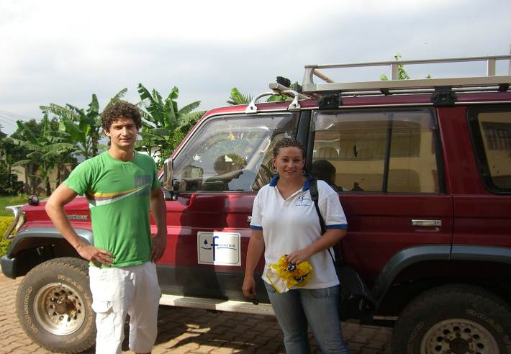
Reiste videre til Bushenyi by neste dag (26 mai) kl 10.00. Ankom Bushenyi Rotary Club kl 19.00 og fikk godkjent sluttrapporten. Bushenyis president takket Eiksmarka for samarbeidet. Vimpler ble utvekslet på møtet.
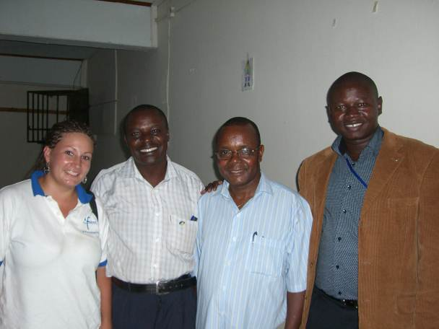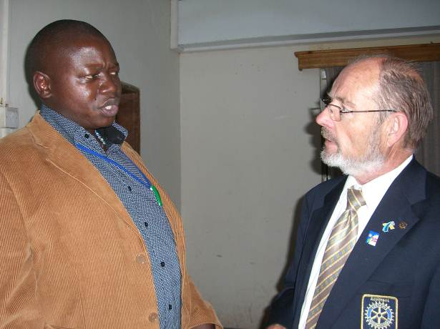
Lucrezia, Vincent Birungi , Sekretæren og president Robert Ejiku, President og representant fra Eiksmarka
Neste dag (27 mai) Hadde vi møte med Distriktsleder for Uganda Wildlife Authorities (UWA)og Chief Administrative Officer for Bushenyi Local Government for og fornye samarbeidsavtalen med Fontes. Etter møtet dro vi videre til Katunguru, første landsby Fontes hadde installert renseanlegg for drikkevann (2004). Det ble avholdt et vannkomité møte hvor i tillegg til styret og teknikergruppen, alle i landsbyen kunne delta. Møtet ble ledet av den politisk valgte leder for regionen (LC3) (LC1 = leder for landsbyen). Drikkevannsprosjektet var i godt gjenge, men enkelte deler var slitt. De gav uttrykk for at de ønsket et solcellepanel, likt det vi hadde bidratt til å finansiere i Kisheneyi. Ellers gikk vannaktivitetene med overskudd slik vedlikehold og enkle reparasjoner kunne gjøres. Fontes ville likevel finansiere utskifting av noen rør som var montert provisorisk fra Fontes side. Styret for vannanlegget ønsket å benytte noe av overskuddet fra anlegget til å plante appelsintrær. Dette ble klarert med Fontes.
Ellers hadde Fontes gitt støtte skolen og dennes etablering av et treplantingsprosjekt (flere hundre som etter hvert skulle brukes til brensel, det er ca. 2000 trær.). Disse vokste fort og ved kapping vokste et nytt tre opp fra roten slik at dette ville ha en langvarig nytteverdi. Fontes hadde også gitt støtte til skolen med mål å bringe enkelte elever frem til høyere utdanning. Skolens ”Headmaster” kunne ikke få fullrost Fontes nok og viste til at landsby beboerne nå viste interesse for videre utvikling og hadde evner og ressurser til dette.
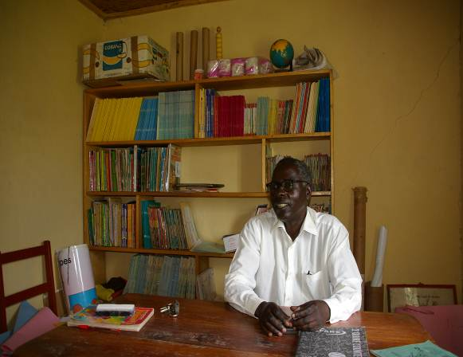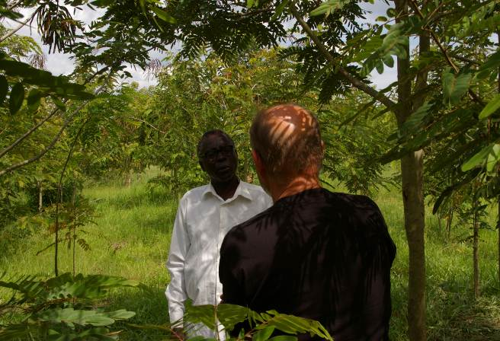
Headmaster i Katunguru school I den plantede skogen
Overnattet i telt på Katunguru Bush Lodge inne i Queen Elisabeth National park
28 mai ble det en safaritur om morgenen, mens Marius og Lucrezia hadde oppfølgningsmøte med en annen landsby. Kl 14 dro vi til Kisheneyi som lå helt nede ved Lake Edward etter å ha hentet LC3 og sjefs teknikeren i Katunguru. Husene i Kishenyi lå på lang rekke på begge sider av veien, hvor hver side tilhører hver sin egen enhet innad i landsbyen. Kirke på den ene siden av veien, moské på den andre mens beboerne trosmessig bor om hverandre. Landsbyen var ca 1,5 km lang med lave firkantete hus bygget av leire og strå.
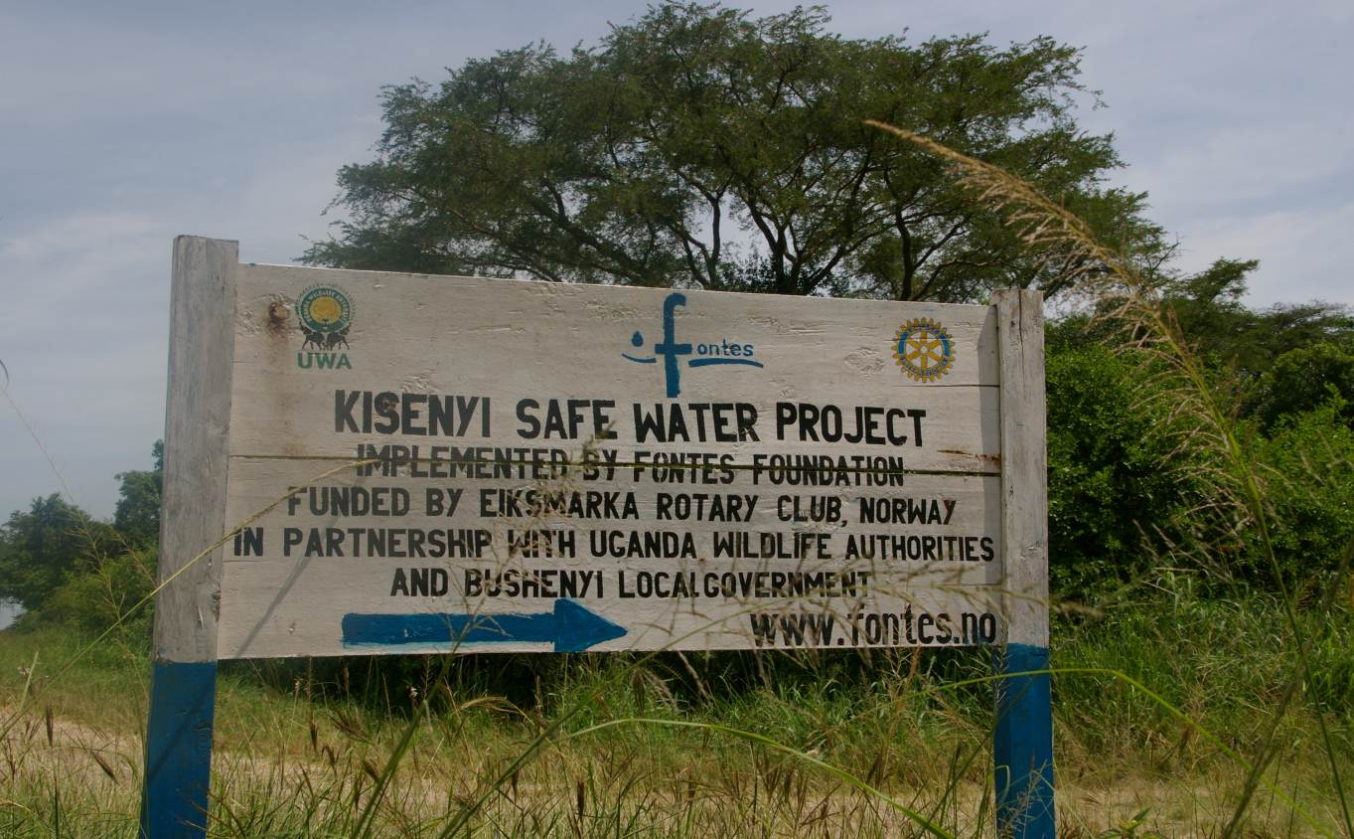
Veiskiltet til Kishenyi
De fleste var pusset med sement innvendig og utvendig. Flere hus manglet dører, kun forheng skjermet for innsyn. Standard for huset var et rom for å sove og et for å spise og lage mat i. De voksne var greit kledd, mens barna gikk i til dels utslitte og møkkete klær. Om de hadde rene skoleuniformer observerte jeg ikke da det var fridag da vi kom. Vi var ventet og ble mottatt av vannkomiteen. Etter litt hilsing og prat ble vi invitert på lunsj, hvor vi fikk servert fritert lokal fisk og lokalt nanbrød/lefse samt og flaskevann. Fisken var meget velsmakende.
Etter lunsjen ble det en besiktigelsestur først 5-600 meter ned til stranden der solcellepanelet, vanninntakene og pumpehuset var.
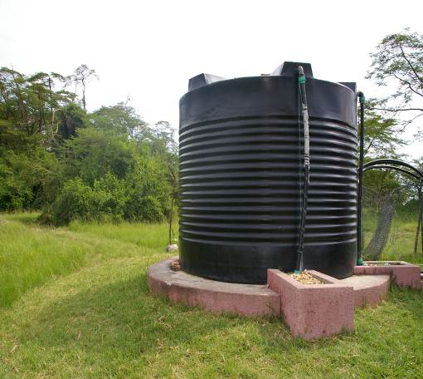. 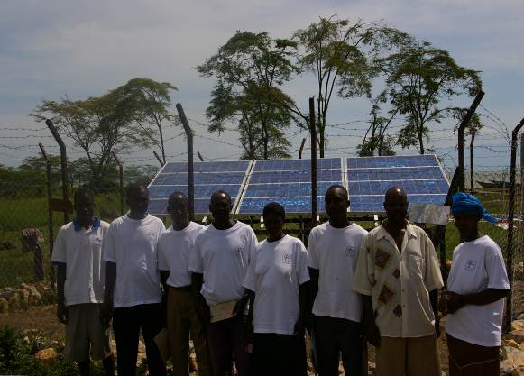
Setlingstanken (se gjerdet i bakgrunnen Teknikerne foran solcelle panelet
Solcellepanelet var meget solid montert og hadde også et solid gjerde rundt. De var meget fornøyd med driften av panelet som bare hadde gitt for lite strøm på enkelte gråværsdager. De hadde fortsatt dieselaggregatet som da ble tatt i bruk

Vi så da at gjerdet rundt pumpehuset, setlingstanken og dammen de pumpet slammet ut i, var ødelagt på den ene siden. ( På et senere møte med UWA fikk vi høre at de krevde gjerdet satt opp for å hindre dyr å skade seg).
Ellers så anlegget meget solid ut, med pvc/PE-rør hele veien, med unntak mellom filter tankene hvor det var nødvendig med mer fleksible rør. (Filter og pumpe var plassert i eget bygg ved siden av setlingstanken).
Nede ved sjøkanten lå fiskebåtene på rad og med mottaket like ovenfor. (Kunne ikke merke noen lukt derfra)
Vanninntaket fra kanalen var ikke i bruk da elven hadde rikelig med vann, om enn svært møkkete.
Vanninntakene var begge bygget på samme måten, i betong med stål og betonglokk over for å hindre dyr og mennesker å falle nedi eller ødelegge dem og et grovfilter der vannet kom inn.
Vi gikk deretter tilbake til landsbyen for å se på sjekke tappestasjonene og målerne. Begge tappestasjonene så rene og ordentlige ut. Målerne viste noe forskjellig på de to tappestasjonene og måtte kalibreres mot en full jerrykanne. Enkelte av jerry kannene kunne nok kanskje ha trengt en vask (trenger mer utdannelse, derfor nødvendig med seminar! ) . Begge dagtankene ble også kontrollert og virket i orden. Noe slam på bunnen.
Etter dette ble det et vannkomitemøté på samme måte som for møtet i Katunguru. Marius Koestler hadde laget agendaen og møte ble ledet av LC3 igjen. Formannen i vannkomiteen leste opp et brev som styret hadde forfattet (jeg får en kopi av dette når Marius kommer hjem), hvor styret takket Eiksmarka Rotary Klubb og Fontes for det fine anlegget som de hadde fått. Alle i landsbyen var meget glade for dette. De var nå ikke lengre plaget av mage og tarmsykdommer (tyfus, difteri m.m.).
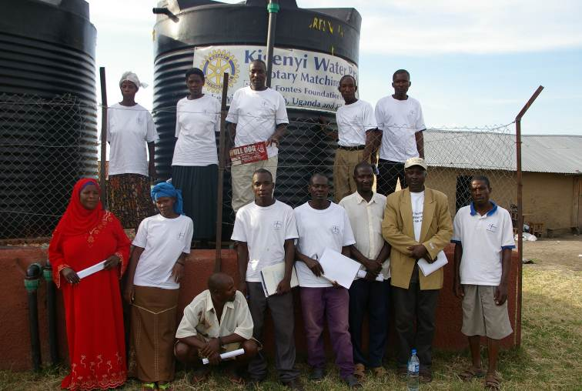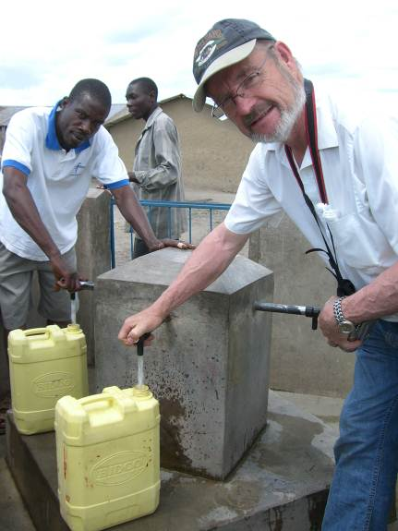
Dagtankene med renset vann Testing av vannkvaliteten
Driften gikk greit de hadde nå nylig valgt nytt styre og teknikker staben var ganske stor. De hadde også god kontakt med ”Fontes’ sub county technician” som var bosatt i Katunguru og som kunne hjelpe i mer krevende oppgaver. Utstyret virket bra også solcellepanelet. Vannkvaliteten lå litt under kravet fra Fontes, men regntiden hadde ført store mengder slam og leire i elvene som fortsatt hadde under 1cm sikt. Landsbyboerne virket likevel svært fornøyde med vannet og demonstrerte dette ved å drikke nytappet vann foran meg. Marius ba likevel teknikerne øke doseringen av flokkuleringsmiddel for å klare vannet ytterligere.
Det vannkomiteen savnet var vann til skolen og til fiskemottaket. I tillegg kunne de ønske seg et treplantings prosjekt samt støtte til skolen og kanskje et utdannelsesprogram som i Katunguru. I møtet fikk alle som ville komme til orde med spørsmål og kommentarer. Til slutt måtte Marius oppsummere og jeg ble bedt om å si noen ord.
Jeg takket for at jeg ble så godt mottatt og fortalte hvor stolt vår klubb var som hadde fått gjennomført prosjektet og at vi hadde nå fått verifisert at anlegget virket som vi hadde håpet. Jeg fortalte videre at klubben nå hadde ”tømt lommene” og ville trenge noe tid til å fylle de igjen, samt at det var bidrag mange gode formål vi måtte vurdere, men at Kisheneyi alltid ville stå høyt på prioriteringslisten.
Dro etter møtet til Mweya Safari Lodge hvor vi bodde de neste dagene mens vi hadde møte med en ny landsby Kazinga Village etter samme mønster som de foregående . Det ble også en ny tur ned til Kisheneyi for å sjekke om vannkvaliteten var blitt noe bedre etter justering av flokkuleringsmengden.
I tillegg ble det utført diverse arbeid i regi av Fontes på lodgen, da gråvanns anlegget her hadde tettet seg. Jeg rakk også en sightseeing tur med båt på Kazinga kanalen i løpet av disse dagene, hvilket var en fantastisk opplevelse. Utrolige mengder vannbøfler, dusinvis med elefanter og flodhester samt fugler i alle regnbuens farger.
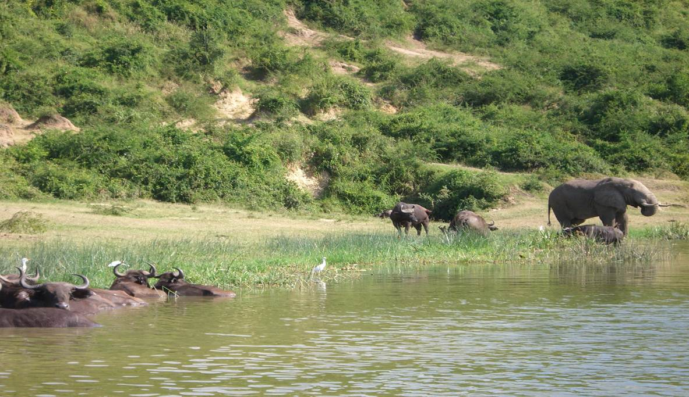
2 juni dro vi videre etter et møte med Distriktets UWA kontor vedrørende videre samarbeid.
Vi kom nå helt syd i Uganda til distriktet Kanungu.
3 juni besøkte vi 3 barnehager som var etablert i samarbeid med Fontes. Deretter returnerte vi til Kampala, en kjøretur som tok noe over 8 timer.
4 juni avslapning og en rundtur i Kampala
5.juni retur med fly fra Entebbe kl 22.50. Landet på Gardermoen 6 juni kl 12.00

